 | ΜΑΘΗΜΑ -  ΕΞΕΤΑΖΟΜΕΝΗ ΥΛΗ |  | ΒΙΟΛΟΓΙΑ  ΠΡΟΣΑΝΑΤΟΛΙΣΜΟΥ
 | ΜΑΘΗΤΗΣ
 | ΠΑΡΑΡΤΗΜΑ
 | ΔΙΑΡΚΕΙΑ | 3 ΩΡΕΣ

Θέμα A
Να γράψετε στο τετράδιό σας τον αριθμό καθεμιάς από τις παρακάτω ημιτελείς προτάσεις 1 έως 5 και δίπλα το γράμμα που αντιστοιχεί στη λέξη ή τη φράση, η οποία συμπληρώνει σωστά την ημιτελή πρόταση.

A1. Ως βιοτεχνολογική διαδικασία θεωρείται η
α. εισαγωγή νέων γονιδίων στα φυτά
β. διαδικασία σύνθεσης χημικών εντομοκτόνων
γ. διαδικασία παραγωγής πετρελαίου
δ. διαδικασία παρασκευής πλαστικών
Μονάδες 5

A2. Η ανθρώπινη ινσουλίνη που χρησιμοποιούν οι διαβητικοί προέρχεται από
α. ανθρώπινα κύτταρα
β. κύτταρα θηλαστικών μη τροποποιημένα
γ. την εργαστηριακή σύνθεση των αμινοξέων που την αποτελούν
δ. γενετικά τροποποιημένα βακτήρια
Μονάδες 5

A3. Για να τροποποιηθεί το γενετικό υλικό μιας αγελάδας εισάγεται «ξένο» γονίδιο σε
α. ωάριο του θηλυκού ζώου
β. σπερματοζωάριο
γ. ζυγωτό
δ. μαστικά κύτταρα
Μονάδες 5

A4. Ποιο από τα παρακάτω αποτελείται από DNA;
α. οι μεταγραφικοί παράγοντες
β. ο υποκινητής
γ. το πριμόσωμα
δ. η DNA πολυμεράση
Μονάδες 5

A5. Ποιά από τις παρακάτω προτάσεις, που αφορούν τη δρεπανοκυτταρική αναιμία, είναι λανθασμένη;
α. τα ερυθροκύτταρα περιέχουν την HbS αντί της HbA
β. οφείλεται σε ελλείψεις ή προσθήκες βάσεων
γ. το έκτο αμινοξύ της β-αλυσίδας αντί για γλουταμινικό είναι βαλίνη
δ. τα ερυθροκύτταρα αποκτούν δρεπανοειδές σχήμα
Μονάδες 5

Θέμα B

B1. Να απαντήσετε σύντομα στις παρακάτω ερωτήσεις:

Α) Γιατί οι ασθένειες που ελέγχονται από υπολειπόμενα φυλοσύνδετα γονίδια εμφανίζονται συχνά στα αρσενικά άτομα και πολύ σπάνια στα θηλυκά άτομα;
Μονάδες 2
Β) Πόσα διαφορετικά tRNA συμμετέχουν στη σύνθεση του παρακάτω πεπτιδίου που προκύπτει από τη μετάφραση τυπικού ευκαρυωτικού γονιδίου;
H₂N-trp-met-trp-met-trp-met-trp-met-trp-met-COOH
Μονάδες 2
Γ) Να εξηγήσετε σε ποιά επίπεδο έγινε ρύθμιση της γονιδιακής έκφρασης προκειμένου να παραχθεί το συγκεκριμένο πεπτίδιο.
Μονάδες 5

Β2. Να περιγράψετε την τεχνική παραγωγής μονοκλωνικών αντισωμάτων που μπορούν να χρησιμοποιηθούν στη θεραπεία του καρκίνου;
Μονάδες 5
Β3. Σε εργαστήριο μοριακής γενετικής οι ερευνητές προσπάθησαν να εντοπίσουν το βαθμό εξελικτικής συγγένειας του ανθρώπου με τον γορίλλα και τον χιμπατζή. Για το λόγο αυτό αποδιάταξαν το DNA και των τριών ειδών και στη συνέχεια δημιούργησαν υβριδικά μόρια DNA τα οποία τα αποδιάταξαν εκ νέου. Στον παρακάτω πίνακα φαίνεται η θερμοκρασία στην οποία επετεύχθη η αποδιάταξη των διαφόρων μορίων DNA.
Μόρια DNA | Ανθρώπου | Ανθρώπου-Γορίλλα | Ανθρώπου-Χιμπατζή
Θερμοκρασία αποδιάταξης | 87^{ο}C | 85ºC | 82ºC

Μπορείτε να καταλάβετε με ποιο είδος ο άνθρωπός έχει μεγαλύτερο ποσοστό ομοιότητας DNA; Να εξηγήσετε την απάντηση σας.
Μονάδες 5
Β4. Προκειμένου να πραγματοποιηθεί μια μεταμόσχευση οργάνου σε ασθενή, ελέγχθηκαν τόσο ο δέκτης, όσο και οι πιθανοί δότες, ώστε να διαπιστωθεί η ύπαρξη ιστοσυμβατότητας. Ο έλεγχος έγινε με χρήση μονοκλωνικών αντισωμάτων για 5 διαφορετικά αντιγόνα ιστοσυμβατότητας των κυττάρων του δέκτη αλλά και των πιθανών δοτών. Το + δηλώνει την ύπαρξη του αντίστοιχου μονοκλωνικού αντισώματος. Σύμφωνα με τα στοιχεία του πίνακα, ποιός πιστεύετε ότι είναι ο πιο συμβατός δότης;

Μονοκλωνικά αντισώματα
 | Α | Β | Γ | Δ | Ε
Δότης 1 | - | - | + | + | -
Δότης 2 | + | + | - | + | -
Δότης 3 | - | - | + | + | +
Δότης 4 | - | - | + | - | +
ΔΕΚΤΗΣ | + | - | + | - | +
Μονάδες 6

Θέμα Γ
Γ1. Η περιοριστική ενδονουκλεάση HaeIII αναγνωρίζει μια αλληλουχία 4 ζεύγη βάσεων στο DNA. Απομονώνεται το DNA ευκαρυωτικού κυττάρου και δημιουργούνται δυο δείγματα ενός παρασκευάσματος DNA σε δοκιμαστικό σωλήνα. Στο ένα δείγμα επιδρούμε με την ECORI, ενώ στο άλλο με την HaeIII. Ποιος δοκιμαστικός σωλήνας αναμένεται να περιέχει τα περισσότερα κομμάτια DNA και γιατί;
Μονάδες 5
Το πρόδρομο mRNA για την ωαλβουμίνη της κότας περιέχει 8 εξώνια. Τα εσώνια καταλαμβάνουν το 70% του mRNA.
Απομονώνεται το γονίδιο της ωαλβουμίνης, υφίσταται αποδιάταξη και υβριδοποιείται με το κυτταροπλασματικό mRNA που παράγει την ωαλβουμίνη.
Γ2. Ποια αλυσίδα του DNA θα μετέχει στην υβριδοποίηση και γιατί;
Μονάδες 5

Γ3. Ποιο θα είναι το ποσοστό υβριδοποίησης ανάμεσα στο mRNA και στην αλυσίδα DNA;
Μονάδες 3
Στην εικόνα 1 απεικονίζεται μια αλληλουχία που απομονώθηκε στο εργαστήριο από το κύριο DNA ενός φυσιολογικού κυττάρου Escherichia coli. Στην αλληλουχία αυτή περιλαμβάνεται ο χειριστής του οπερονίου της λακτόζης (εικόνα 2).

…5’ AAAACTTAGGGATCCCTTAGACATGG 3’…
…3’ TTTTGAATCCCTAGGGAATCTGTACC 5’…
Εικόνα 1-άλληλουχία DNA

5’GGATCC3’
3’CCTAGG5’
Εικόνα 2-χειριστής

Δίνεται η περιοριστική ενδονουκλεάση Α που αναγνωρίζει την αλληλουχία της Εικόνας 3 την οποία κόβει μεταξύ C και T.
5’ CTTAG3’
3’ GAATC5’
Εικόνα 3-αλληλουχία στόχος

Επιπλέον δίνεται πλασμίδιο που φέρει μόνο μια φορά την αλληλουχία-στόχο της Α και ένα γονίδιο ανθεκτικότητας στην αμπικιλίνη. Η αλληλουχία του υποκινητή (έντονα γράμματα) και του γονιδίου ανθεκτικότητας του πλασμιδίου φαίνονται στην εικόνα 4

5’…CAGCTCCTTAGGGATGCTTTATAAATAACA…3’
3’…GTCGAGGAATCCCTACGAAATATTTATTGT…5’
Εικόνα 4-αλληλουχία πλασμιδίου

Η αλληλουχία της εικόνας 1 και το πλασμίδιο κόβονται από την περιοριστική ενδονουκλεάση Α και κατόπιν αναμιγνύονται. Μετά την προσθήκη δεσμάσης δημιουργείται ένα ανασυνδυασμένο πλασμίδιο το οποίο μετασχηματίζει βακτήρια E. coli, που δεν διαθέτουν πλασμίδια και στα οποία έχει απενεργοποιηθεί ο χειριστής του οπερονίου της λακτόζης.
Γ4. Να εξηγήσετε ποιές θα είναι οι συνέπειες για την επιβίωση των βακτηρίων, όταν αυτά καλλιεργηθούν σε θρεπτικό υλικό:
Α) Με λακτόζη και αμπικιλίνη
Β) Με γλυκόζη και αμπικιλίνη
Μονάδες 8
Γ5. Δίνεται αλυσίδα ενός γονιδίου που κωδικοποιεί τα 5 πρώτα αμινοξέα μιας πολυπεπτιδικής αλυσίδας
TGCACAATGGTACATTGA
Να γράψετε την αλληλουχία του mRNA που κωδικοποιεί την πολυπεπτιδική αλυσίδα και να σημειώσετε σε αυτό τα 5 πρώτα κωδικόνια.
Μονάδες 4

Θέμα Δ

Δ1. Η μελέτη καρυότυπου ενός άνδρα με φυσιολογικό φαινότυπο, έδειξε ότι σε άωρα γεννητικά του κύτταρα υπήρξε αμοιβαία μετατόπιση μεταξύ των χρωμοσωμάτων 7 και 15.
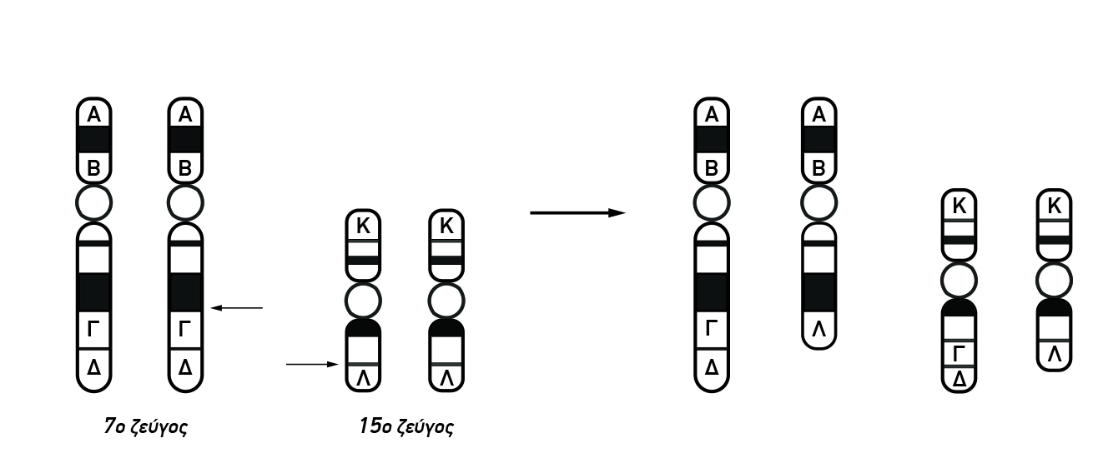
Τα γράμματα Α, Β, Γ, Δ, Λ και Κ υποδηλώνουν διαφορετικές γενετικές θέσεις πάνω σε καθένα από τα δύο ζεύγη.
Α) Να γράψετε όλους τους πιθανούς γαμέτες αυτού του άνδρα συμβολίζοντας με 7* και 15* τα χρωμοσώματα που φέρουν τη δομική χρωμοσωμική ανωμαλία.
Β) Πόσα αλληλόμορφα για καθεμιά από τις γενετικές θέσεις υπάρχουν σε καθέναν από τους παραπάνω γαμέτες
Γ) Έστω ότι ο παραπάνω άνδρας διασταυρώνεται με γυναίκα που διαθέτει φυσιολογικό καρυότυπο.
(i) Ποιά η πιθανότητα να αποκτήσουν αγόρι με φυσιολογικό καρυότυπο;
(ii) Ποιά η πιθανότητα να αποκτήσουν απόγονο με τη δομική χρωμοσωμική ανωμαλία του πατέρα;
(iii) Ποιά η πιθανότητα να αποκτήσουν κορίτσι με τον καρυότυπο του πατέρα;

Μονάδες (2+2+3)

Δ2. Το μόριο της προϊνσουλίνης αποτελείται από τα πεπτίδια Α και Β της ινσουλίνης, καθώς και από ένα ενδιάμεσο πεπτίδιο. Συνολικά το μόριο διαθέτει 86 αμινοξέα.
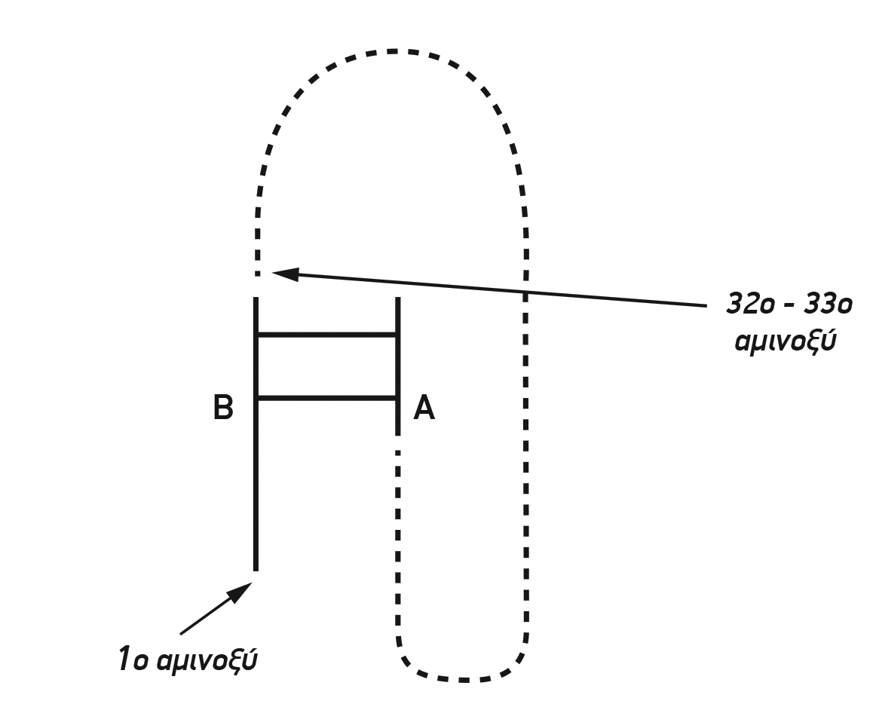
Η ινσουλίνη προκύπτει, κατόπιν μετα-μεταφραστικής τροποποίησης της προϋνσουλίνης, οπότε και απομακρύνεται το ενδιάμεσο πετίδιο.
Α) Σε ποιά κύτταρα του σώματος εκφράζεται το γονίδιο της ινσουλίνης;
Β) Πόσα αμινοξέα διαθέτει το ενδιάμεσο πεπτίδιο που απομακρύνεται κατά την τροποποίηση του μορίου της προϋνσουλίνης;
Γ) Πόσες ελεύθερες –NH2 διαθέτει το μόριο της ινσουλίνης;
Δ) Άν μεταξύ 32ου – 33ου κωδικονίου του γονιδίου της προϋνσουλίνης πραγματοποιηθεί προσθήκη 3 διαδοχικών βάσεων ποιές θα μπορούσε να είναι οι συνέπειες στη δημιουργία της προϋινσουλίνης;
Μονάδες (1+2+2+3)

Δ3. Για την εξιχνίαση της δολοφονίας του διάσημου τραγουδιστή Μ.Χ., η αστυνομία κάλεσε την ειδική ομάδα NCIS, η οποία ειδικεύεται σε παρόμοια περιστατικά. Στον τόπο του φόνου, βρέθηκαν κηλίδες αίματος του δράστη, καθώς προηγήθηκε συμπλοκή με το θύμα. Η αστυνομία συνέλαβε ήδη 4 υπόπτους και τους υπέβαλλε σε τεστ DNA για να συγκριθεί το γενετικό τους υλικό με αυτό του δράστη με την ανάλυση 3 χαρακτηριστικών αλληλουχιών που βρίσκονται σε τρια διαφορετικά γονίδια του ανθρώπου (μικροδορυφόροι). Ο πράκτορας Gibbs υποπτεύεται από την αρχή τον ύποπτο 2. Με βάση τα αποτελέσματα της Abby (απεικονίζονται τα μοριακά βάρη συγκεκριμένων αλληλουχιών) μπορείτε να επαληθεύσετε ή να διαψεύσετε τον πράκτορα Gibbs;
Μονάδες 5

Τι υποδηλώνει η εμφάνιση 2 ζωνών στα δείγματα;
Μονάδες 5

